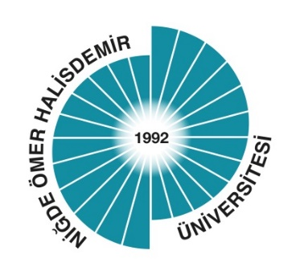

**BOR MESLEK YÜKSEKOKULU**

**GIDA İŞLEME BÖLÜMÜ**

**2023 YILI EYLEM PLANI İZLEME RAPORU**

**2024**

**2023 YILI EYLEM PLANI İZLEME RAPORU**

Bor Meslek Yüksekokulu, Gıda İşleme Bölümü 2023 Yılı Eylem Planı’nda toplam 4 eylem planlanmış olup 1 eylem gerçekleştirilmiştir.

|  |  |  |  |  |  |  |  |  |  |  |  |  |  |
| --- | --- | --- | --- | --- | --- | --- | --- | --- | --- | --- | --- | --- | --- |
|  |  | Ocak | Şubat | Mart | Nisan | Mayıs | Haziran | Temmuz | Ağustos | Eylül | Ekim | Kasım | Aralık |
| 1 | Öğrencilerin Eğitim öğretim kalitesini iyileştirmek için Okulumuza alanında uzman kişilerin getirelerilmesi ve teknik gezi kapsamında niğde ili içerisinde öğrencilerin fabrikaları ziyaretlerinin sağlanması |  |  |  | X |  |  |  |  |  |  |  |  |
| 2 | Öğrencilerin Eğitim öğretim kalitesini iyileştirmek için Okulumuza alanında uzman kişilerin getirelerilmesi ve teknik gezi kapsamında niğde ili içerisinde öğrencilerin fabrikaları ziyaretlerinin sağlanması |  |  |  |  |  | X |  |  |  |  |  |  |
| 3 | Öğrencilerin Eğitim öğretim kalitesini iyileştirmek için Okulumuza alanında uzman kişilerin getirelerilmesi ve teknik gezi kapsamında niğde ili içerisinde öğrencilerin fabrikaları ziyaretlerinin sağlanması |  |  |  |  |  |  |  |  |  | X |  |  |
| 4 | Öğrencilerin Eğitim öğretim kalitesini iyileştirmek için Okulumuza alanında uzman kişilerin getirelerilmesi veteknik gezi kapsamında niğde ili içerisinde öğrencilerin fabrikaları ziyaretlerinin sağlanması (eğitimin adı: Niğde işKUR tarafından öğrencilerimizin kişisel gelişimleri ve CV hazırlama eğitimi verilmiştir) |  |  |  |  |  |  |  |  |  |  | X |  |